TUẦN 18
TIẾNG VIỆT
CHỦ ĐIỂM:
Bài 10: ÔN TẬP CUỐI HỌC KÌ I ( tiết 1)

I. YÊU CẦU CẦN ĐẠT:
1. Năng lực đặc thù.
- Đọc thành tiếng trôi chảy.
- Ngắt nghỉ hơi đúng. Tốc độ đọc khoảng 70 tiếng/phút.
- Thuộc lòng các khổ thơ, dòng thơ đã HTL trong kocj kì I.
- Ôn luyện về bảng chữ và tên chữ. HS biết sắp xếp các tên riêng theo TT chữ cái.
- Ôn luyện về từ có nghĩa giống nhau. HS có ý thức lựa chọn từ.
- Phát triển năng lực văn học:
+ Biết bày tỏ sự yêu thích với một số từ ngữ hay, hình ảnh đẹp.
+ Biết chia sẻ với cảm giác vui mừng, phấn khởi với các bạn về bài đọc mình yêu thích (trong học kì I).
2. Năng lực chung.
- Năng lực tự chủ, tự học: lắng nghe, đọc bài và trả lời các câu hỏi. Nêu được nội dung bài.
- Năng lực giải quyết vấn đề và sáng tạo: tham gia trò chơi, vận dụng.
- Năng lực giao tiếp và hợp tác: tham gia đọc trong nhóm.
3. Phẩm chất.
- Phẩm chất yêu nước: Biết yêu cảnh đẹp, yêu trường, lớp qua bài thơ đã học ở học kỳ I.
- Phẩm chất nhân ái: Biết yêu quý, chia sẻ với bạn bè qua bài thơ.
- Phẩm chất chăm chỉ: Chăm chỉ đọc bài, trả lời câu hỏi.
- Phẩm chất trách nhiệm: Giữ trật tự, học tập nghiêm túc.
II. ĐỒ DÙNG DẠY HỌC
- Kế hoạch bài dạy, bài giảng Power point.
- Các tờ phiếu viết tên bài tập đọc và 1 CH đọc hiểu, viết yếu cầu đọc thuộc lòng(tên các khổ thơ, bài thơ cần thuộc lòng). GV có thể chọn bài trong SGK hoặc bài ngoài SGK.
- SGK và các thiết bị, học liệu phục vụ cho tiết dạy.
- 20 ảnh bìa chỉ tên riêng trong BT 2, mỗi tên ghi vào 2 mảnh bìa.

III. HOẠT ĐỘNG DẠY HỌC
Hoạt động của giáo viên | Hoạt động của học sinh
1. Khởi động.
- Mục tiêu:
+ Tạo không khí vui vẻ, khấn khởi trước giờ học.
+ Kiểm tra kiến thức đã học ở bài đọc trước.
- Cách tiến hành:
- GV cho HS chơi “ Thử tài đoán hình”.  - GV chiếu 1 đoạn clip về các chủ đề đã học trong HKI.  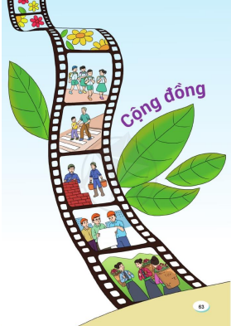  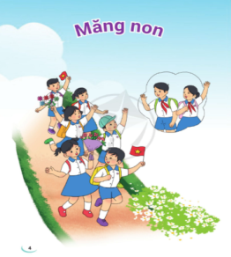  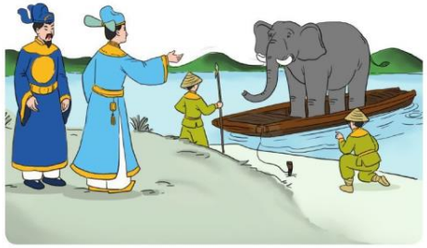  - GV Nhận xét, tuyên dương.  - GV dẫn dắt vào bài mới | - HS quan sát tranh, lắng nghe ghi tên các chủ đề HS được xem trong clip  + HS trả lời theo suy nghĩ của mình.  - HS lắng nghe.
2. Khám phá.
- Mục tiêu:
- Đọc thành tiếng trôi chảy đoạn văn bản đã học ở HKI hoặc văn bản ngoài có độ dài 70 tiếng.
- Biết ngừng nghỉ sau các dấu câu, giữa các cụm từ. Tốc dộc đọc khoảng 70 tiếng/phút.
- Thuộc lòng các bài thơ: Mùa thu của em, Thả diều, Hai bàn tay em, Quạt cho bà ngủ, Bận, Cải cầu ( SGK 3 tập 1).

- Hiểu nghĩa của các từ ngữ trong bài (hớn hở, tay bắt mặt mừng, ôm vai bá cổ, gióng giả,...)
- Phát triển năng lực văn học:
+ Biết bày tỏ sự yếu thích với một số từ ngữ hay, hình ảnh đẹp.
+ Biết chia sẻ hiểu biết của mình với các bạn.
- Cách tiến hành:
* Hoạt động 1: Đọc thành tiếng.  - GV tiến hành cho HS bốc thăm bài đọc rrooif chuẩn bị trong 2 phút.  -GV chia nhóm cho HS đọc trong nhóm 4 phút  - GV chơi quay số gọi tên HS đọc trước lớp ( khoảng 20% HS của lớp).  - GV nhận xét, tuyên dương HS đọc tốt.  * Hoạt động 2: Sắp xếp tên riêng theo thứ tự trong bảng chữ cái (BT2)  - GV YC HS đọc đề bài 2 trong SGK.  - GV gắn tên riêng thành 2 cột, mỗi cột 10 tên riêng theo đúng TT  - GV tổ chức cho HS chơi tiếp sức  - Đáp án: Chỉ, Cúc, Huệ, Ngân, Ngọc, Nhã, Phượng, Quyên, Thi, Trúc  - GV nhận xét tuyên dương. | - Hs bốc thăm và chuẩn bị.  - HS đọc trong nhóm  - HS đọc bài theo thăm đã chọn.  - HS nhận xét cách đọc của bạn.  - HS nêu YC BT 2 trong SGK  - Sắp xếp các tên riêng theo đúng TT  trong bảng chữ cái  - HS làm việc độc lập.  HS báo cáo kết quả bằng cách thi tiếp sức (HS trong nhóm tiếp nối nhau lên bảng, gắn các tên riêng theo đúng TT trong bảng chữ cái).  - HS nhận xét.
3. Hoạt động luyện tập
- Mục tiêu:
+ Nhận biết các từ ngữ có nghĩa với các từ in đậm trong bài ( vàng óng, đen nhánh, đỏ hồng).
+ Biết vận dụng để đặt câu.
+ Phát triển năng lực ngôn ngữ.
- Cách tiến hành:
3. Tìm và đặt câu với tử có nghĩa giống nhau (BT 3)  a) Tìm từ có nghĩa giống mỗi từ in đậm trong đoạn văn.  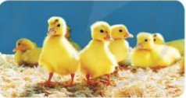  - GV yêu cầu HS đọc đề bài.  - GV treo bảng phụ (giấy) viết sẵn BT (hoặc sử dụng SGK điện tử).  − GV mời một số HS tiếp nối nhau báo cáo kết quả: mỗi HS nói 2 từ có nghĩa giống nhau với mỗi từ in đậm trong đoạn văn, GV viết lên bảng phụ (hoặc giấy).  Đáp án, VD:  + Vàng ông: vàng ươm, vàng tươi, vàng hoe, vàng sẫm, vàng vàng,...  + Đen nhánh: đen láy, đen giòn, đen sì, đen kịt, đen thui.  + Đỏ hồng: đỏ tươi, đỏ chót, đỏ ửng, đỏ rực, đỏ hoe, đỏ sẫm, đo đỏ,...  b) Đặt câu với một từ vừa tìm được.  - GV nhận xét, khen ngợi HS; giúp HS sửa câu (nếu có lỗi). | - HS làm việc cá nhân để hoàn thành BT, viết vào VBT.  - HS lên trình bày:  + vang tươi, vàng ươm, vàng hoe...  + đen nhánh, đen láy.....  + đỏ tươi, đỏ chót,....  - Đại diện các nhóm nhận xét.  – HS viết câu vào VBT.  Một số HS đọc câu đã đặt; GV chiếu bài làm của HS hoặc viết nhanh câu lên bảng. Một số HS khác nêu ý kiến.
4. Vận dụng.
- Mục tiêu:
+ Củng cố những kiến thức đã học trong HKI để học sinh khắc sâu nội dung.
+ Vận dụng kiến thức đã học vào thực tiễn.
+ Tạo không khí vui vẻ, hào hứng, lưu luyến sau bài học.
+ Phát triển năng lực ngôn ngữ.
- Cách tiến hành:
- GV tổ chức vận dụng để củng cố kiến thức và vận dụng bài học vào tực tiễn cho học sinh.  + Cho HS quan sát video một số hình ảnh, HS ghi từ diễn tả màu sắc hình ảnh đó.      - Nhận xét, tuyên dương  - Nhận xét tiết học, dặn dò bài về nhà. | - HS tham gia để vận dụng kiến thức đã học vào thực tiễn.  - HS quan sát video.  + Trả lời các câu hỏi  - Lắng nghe, rút kinh nghiệm.
IV. Điều chỉnh sau bài dạy:
.......................................................................................................................................
.......................................................................................................................................

TIẾNG VIỆT
Bài 10: ÔN TẬP CUỐI HỌC KÌ I ( tiết 2)

I. YÊU CẦU CẦN ĐẠT:
1. Năng lực đặc thù:
- Đọc trôi chảy các bài tập đọc, HTL các bài trong học kì I.
- Đọc hiểu câu chuyên Cây sồi và đám sậy. HS đọc trôi chảy, hiểu nội dung bài
đọc. Hiểu ý nghĩa của câu chuyện: ca ngợi sức mạnh của cộng đồng.
- Ôn luyện về từ có nghĩa trái ngược nhau. HS nhận biết được các từ có nghĩa
trái ngược nhau, liên hệ để hiểu thêm bài đọc.
- Ôn luyện về các kiểu câu Ai là gì?, Ai làm gì?, Ai thế nào?. HS nhận biết được
các kiểu câu.
- Phát triển năng lực văn học: Hiểu được nội dung của câu chuyện “ đoàn kết tạo nên sức mạnh”.
2. Năng lực chung.
- Năng lực tự chủ, tự học: lắng nghe.
- Năng lực giải quyết vấn đề và sáng tạo: tham gia trò chơi, vận dụng.
- Năng lực giao tiếp và hợp tác: Biết nhận xét, trao đổi về cách trả lời của bạn.
3. Phẩm chất.
- Phẩm chất chăm chỉ: Chăm chỉ luyện đọc và HTL.
- Phẩm chất trách nhiệm: Giữ trật tự, học tập nghiêm túc.
II. ĐỒ DÙNG DẠY HỌC.
- Kế hoạch bài dạy, bài giảng Power point.
- SGK và các thiết bị, học liệu phụ vụ cho tiết dạy.

III. HOẠT ĐỘNG DẠY HỌC.
Hoạt động của giáo viên | Hoạt động của học sinh
1. Khởi động:
- Mục tiêu: + Tạo không khí vui vẻ, khấn khởi trước giờ học.
+ Kiểm tra kiến thức đã học của học sinh ở bài trước.
- Cách tiến hành:
- GV tổ chức trò chơi để khởi động bài học.  + Câu 1: Chỉ ra các từ chỉ màu sắc trong câu sau: Em mặc chiếc áo trắng tinh, tung tăng bước đến trường.  + Câu 2: Chỉ ra các từ chỉ hoạt động trong câu sau: Ngày khai trường thật vui, các bạn reo hò, chạy nhảy khắp nơi, lá cờ đỏ tung bay vẫy gọi.  + Câu 3: Em hãy đặt câu với từ chỉ màu sắc.  + GV nhận xét, tuyên dương.  - GV dẫn dắt vào bài mới | - HS tham gia trò chơi.  + Câu 1: trắng tinh  + Câu 2: đỏ  + Câu 3: Hoa phượng nở đỏ thắm.  - HS lắng nghe.
2. Khám phá.
- Mục tiêu:
+ HS đọc trôi chảy các bài tập đọc.
- Cách tiến hành:
2.1. Hoạt động 1: Đọc thành tiếng và học thuộc lòng  - Biết ngừng nghỉ sau các dấu câu, giữa các cụm từ. Tốc dộc đọc khoảng 70 tiếng/phút.  - Thuộc lòng các bài thơ: Mùa thu của em, Thả diều, Hai bàn tay em, Quạt cho bà ngủ, Bận, Cải cầu ( SGK 3 tập 1).  - GV gọi tên các em đọc bài  - Nhận xét, sửa sai.  2.2 HĐ 2: Đọc hiểu và luyện tập  2.2.1. Luyện đọc thành tiếng truyện “Cây sồi và đám sậy”  – GV giới thiệu tranh minh hoạ truyện:  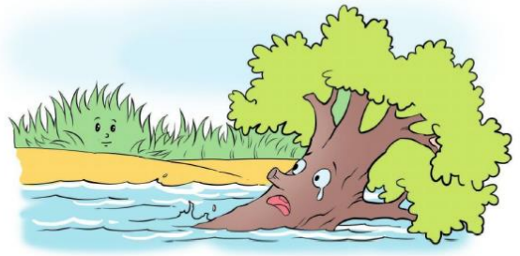  Đây là câu chuyện về một cây sối cao lớn  nhưng đơn độc và đám sậy nhỏ bé nhưng có bạn bè luôn sát cánh bên nhau. Các em hãy đọc để biết câu chuyện diễn biến thế nào nhé!  – GV đọc mẫu câu chuyện; kết hợp giải nghĩa các từ ngữ khó, sậy, lực lưỡng, đơn độc.  - 2 HS tiếp nối nhau đọc từng đoạn truyện.  Cả lớp đọc lại truyện (đọc nhỏ).  2.2.2. Trả lời câu hỏi  – GV nêu YC: HS trả lời các BT 1, 2 sau bài đọc.  – GV treo bảng phụ (giấy) viết sẵn BT (hoặc sử dụng SGK điện tử).  - Đáp án:  (1) Ghép đúng để được các cặp từ ngữ nói lên những đặc điểm trái ngược nhau  giữa cây sồi với đám sậy:  - Đáp án: a —  -3; b-1; c-2.  vào bảng con.  (2) Vì sao đám sậy yếu ớt có thể đứng vững trước cơn bão? (BT 2)  GV nhận xét, chốt đáp án đúng: Đám sậy yếu ớt đứng vững trước cơn bão vì  chủng quây quần bên nhau, dựa vào nhau. / Đám sậy yếu ớt quây quần bên nhau  nên bão không thể quật đổ. | - HS chuẩn bị 2 phút.  - HS đọc trước lớp.  - HS nhận xét cách đọc của bạn.  - HS quan sát.  - HS lắng nghe.  - HS đọc nối tiếp.  - Cả lớp đọc nhỏ  - HS làm việc độc lập (tự đọc đề và hoàn thành BT).  HS làm bài vào VBT: nối các từ chỉ đặc điểm trái ngược nhau thành cặp,  - Một số HS báo cáo bằng một trong các hình thức sau: ghép các thẻ tử thành  3 cặp tử có ý nghĩa trái ngược nhau / nối các từ thành 3 cặp tử có nghĩa trái ngược  nhau / hỏi – đáp “xì điện”: HS 1 đọc một từ – HS 2 đọc nhanh tử chỉ đặc điểm trái  ngược với từ đó.  - HS thảo luận nhóm đôi, làm bài vào VBT.  - Một số HS trả lời CH; HS khác nêu ý kiến.
  Cây sồi | Đám sậy
  - lực lưỡng | - yếu ớt
  - cao lớn | - bé nhỏ
  - đơn độc | - quây quần
3. Luyện tập.
- Mục tiêu:
+ HS nhận diện đúng mẫu câu Ai là gì? Ai làm gì? Ai thế nào?
- Cách tiến hành:
- GV cho HS đọc YC bài 3  - GV cho HS nêu cách sử dụng từng mẫu câu.  - GV cho HS làm bài vào vở.  (3) Xếp câu vào nhóm thích hợp (BT 3)  — GV nêu YC: HS làm BT 3 trong SGK.  - GV treo bảng phụ (giấy) viết sẵn BT (hoặc sử dụng SGK điện tử)  Đáp án: a − 3; b − 2; c − 1.  - GV nhận xét, sửa sai | - HS đọc  - HS nêu trước lớp.  – HS làm việc độc lập (tự đọc đề và hoàn thành BT), làm vào VBT.  - Lắng nghe, rút kinh nghiệm.
4. Vận dụng.
- Mục tiêu:
+ Củng cố những kiến thức đã học trong tiết học để học sinh khắc sâu nội dung.
+ Vận dụng kiến thức đã học vào thực tiễn.
+ Tạo không khí vui vẻ, hào hứng, lưu luyến sau khi học sinh bài học.
+ Phát triển năng lực ngôn ngữ.
- Cách tiến hành:
  - GV cho HS chơi ghép hình và từ có đặc điểm trái ngược nhau.    - Nhận xét, tuyên dương  - Nhận xét tiết học, dặt dò bài về nhà. | - HS tham gia để vận dụng kiến thức đã học vào thực tiễn.  - HS tham gia chơi.  + HS trao đổi, nhận xét cùng GV.
IV. Điều chỉnh sau bài dạy:
.......................................................................................................................................
.......................................................................................................................................
.......................................................................................................................................
.......................................................................................................................................

TIẾNG VIỆT
Bài 10: ÔN TẬP CUỐI HỌC KÌ I ( tiết 3)

I. YÊU CẦU CẦN ĐẠT:
1. Năng lực đặc thù:
- Đọc trôi chảy các bài tập đọc, HTL các bài trong học kì I.
- Nhận biết được biện pháp tu từ so sánh. HS nhận ra những sự vật được so sánh với nhau, đặt được câu có hình ảnh so sánh.
- Phát triển năng lực văn học: Đặt được câu có hình ảnh so sánh.
2. Năng lực chung.
- Năng lực tự chủ, tự học: Đọc trôi chảy, diễn cảm.
- Năng lực giải quyết vấn đề và sáng tạo: Vận dụng được biện pháp tu từ so sánh vào bài làm.
- Năng lực giao tiếp và hợp tác: Lắng nghe, trao đổi với bạn về nội dung làm việc trong nhóm.
3. Phẩm chất.
- Phẩm chất chăm chỉ: Chăm chỉ lắng nghe, tự làm bài.
- Phẩm chất trách nhiệm: Giữ trật tự, học tập nghiêm túc.
II. ĐỒ DÙNG DẠY HỌC
- Kế hoạch bài dạy, bài giảng Power point.
- SGK và các thiết bị, học liệu phụ vụ cho tiết dạy.

III. HOẠT ĐỘNG DẠY HỌC
Hoạt động của giáo viên | Hoạt động của học sinh
1. Khởi động.
- Mục tiêu:
+ Tạo không khí vui vẻ, khấn khởi trước giờ học.
+ Đánh giá kết quả học tập ở bài học trước.
- Cách tiến hành:
- GV mở Video về cây gạo mùa xuân trên Youtube.  - GV dẫn dắt vào bài mới | - HS quan sát video.
2. Khám phá.
- Mục tiêu:
+ Đánh giá kĩ năng đọc thành tiếng, HTL của HS.
Ôn luyện về biện pháp tu từ so sánh. HS nhận ra những sự vật được so sánh với
nhau, đặt được câu có hình ảnh so sánh.
+ Phát triển năng lực ngôn ngữ.
- Cách tiến hành:
2.1. Kiểm tra đọc  - : Đánh giá kĩ năng đọc thành tiếng, học thuộc lòng của khoảng 20% số HS trong lớp.  2.2. Tìm những sự vật được so sánh với nhau trong đoạn văn (BT 2)  - GV nêu YC: HS đọc BT 2 trong SGK  - GV mời một số HS giới thiệu về bản thân, nói về công việc của em đã chuẩn bị đi khai giảng theo dàn ý.  - GV treo bảng phụ (giấy) viết sẵn BT (hoặc sử dụng SGK điện tử).  - Mời HS khác nhận xét.  - GV nhận xét tuyên dương.  Đáp án: | - HS lần lượt đọc.  - HS làm việc độc lập (tự đọc đề và hoàn thành BT).  giảng theo dàn ý.
  Câu | Sự vật 1 | Từ so sánh | Sự vật 2
  1 | Cây gạo | như | một tháp đèn khổng lồ
  2 | Hàng ngàn bông hoa | là | hàng ngàn ngọn lửa hồng tươi
  3 | Hàng ngàn búp nõn | là | hàng ngàn ánh nến xanh
  4 | Những cánh hoa đỏ rực | như | chong chóng trong
3. Luyện tập.
- Mục tiêu:
+ Biết đặt được câu có hình ảnh so sánh.
- Cách tiến hành:
3.1 HĐ 3: Tìm từ ngữ thích hợp với ô trống để tạo thành câu văn có hình ảnh so sánh.  - GV nêu YC: HS làm BT 3 trong SGK.  - VD:  a) Mặt Trời đỏ rực như một quả cầu lửa.  b) Trên trời, mây trắng như những tảng bông lớn.  c) Dòng sông mềm mại như chiếc khăn quàng bằng lụa.  d) Những vì sao lấp lánh như trăm nghìn đôi mắt nhấp nháy, | - HS làm việc độc lập (tự đọc đề và hoàn thành BT).  - HS tiếp nối nhau đọc câu văn mình đặt.
3. Vận dụng.
- Mục tiêu:
+ Củng cố những kiến thức đã học trong tiết học để học sinh khắc sâu nội dung.
+ Vận dụng kiến thức đã học vào thực tiễn.
+ Tạo không khí vui vẻ, hào hứng, lưu luyến sau khi học sinh bài học.
+ Phát triển năng lực ngôn ngữ.
- Cách tiến hành:
- GV YC HS đặt câu có hình ảnh so sánh  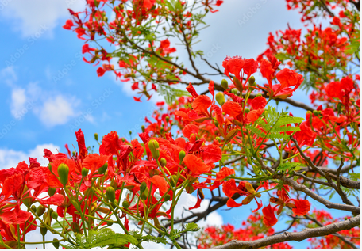  - Nhận xét, đánh giá tiết dạy. | - HS quan sát hình  - HS cùng trao đổi trong nhóm 2
IV. Điều chỉnh sau bài dạy:
.......................................................................................................................................
.......................................................................................................................................
.......................................................................................................................................

TIẾNG VIỆT
CHỦ ĐỀ:
Bài 10: ÔN TẬP CUỐI HỌC KÌ I ( tiết 4)
I. YÊU CẦU CẦN ĐẠT:
1. Năng lực đặc thù:
- Đọc trôi chảy các bài tập đọc, HTL các bài trong học kì I.
– Nghe – viết đúng chính tả bài thơ Bé út của nhà.
– Ôn luyện về dấu hai chấm. HS xác định được tác dụng của dấu hai chấm trong
mỗi câu.
- Phát triển năng lực văn học: Viết đúng chính tả bài thơ Bé út của nhà.
2. Năng lực chung.
- Năng lực tự chủ, tự học: Đọc trôi chảy, diễn cảm, viết đúng chính tả.
- Năng lực giải quyết vấn đề và sáng tạo: Xác định được tác dụng của dấu hai chấm trong mỗi câu.
- Năng lực giao tiếp và hợp tác: Lắng nghe, trao đổi với bạn về nội dung làm việc trong nhóm.
3. Phẩm chất.
- Phẩm chất chăm chỉ: Chăm chỉ lắng nghe, tự làm bài.
- Phẩm chất trách nhiệm: Giữ trật tự, học tập nghiêm túc.
II. ĐỒ DÙNG DẠY HỌC
- Kế hoạch bài dạy, bài giảng Power point.
- SGK và các thiết bị, học liệu phụ vụ cho tiết dạy.

III. HOẠT ĐỘNG DẠY HỌC
Hoạt động của giáo viên | Hoạt động của học sinh
1. Khởi động.
- Mục tiêu:
+ Tạo không khí vui vẻ, khấn khởi trước giờ học.
+ Đánh giá kết quả học tập ở bài học trước.
- Cách tiến hành:
- GV cho HS xem hình  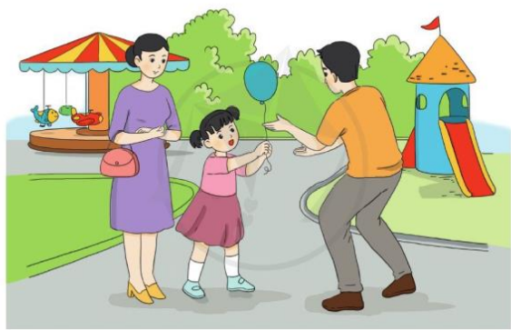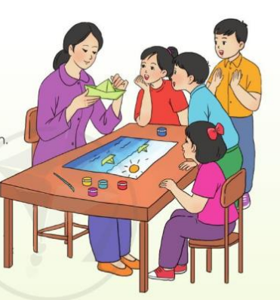  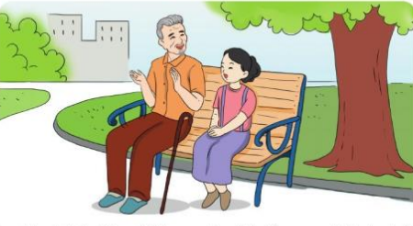  - GV dẫn dắt vào bài mới | - HS quan sát hình nêu tựa bài rồi đọc.
2. Khám phá.
- Mục tiêu:
+ Đánh giá kĩ năng đọc thành tiếng, HTL của HS.
+ Viết đúng chính tả bài thơ Bé út của nhà.
+ Phát triển năng lực ngôn ngữ.
- Cách tiến hành:
2.1. Kiểm tra đọc  - Đánh giá kĩ năng đọc thành tiếng, học thuộc lòng của khoảng 20% số HS trong lớp.  2.2. Viết chính tả bài thơ Bé út ở nhà.  Hướng dẫn học sinh chuẩn bị  – GV nêu nhiệm vụ và đọc mẫu bài thơ Bé út của nhà.  – Cả lớp đọc bài thơ, viết nháp những từ ngữ các em dễ viết sai chính tả.  - GV hướng dẫn cách trình bày bài thơ lục bát.  2.3. Hướng dẫn học sinh viết bài  GV đọc cho HS viết. Có thể đọc từng dòng thơ hoặc từng cụm từ. Mỗi dòng thơ  (cụm từ) đọc 2 lần. Khi HS viết xong, GV đọc lại toàn bài thơ 1 lần để HS rà soát.  2.4. Sửa bài  HS tự sửa lỗi (gạch chân từ viết sai, viết từ đúng bằng bút chì ra lề vở hoặc cuối  bài chính tả). GV chữa 5 – 7 bài. Có thể chiếu bài của HS lên bảng lớp để cả lớp  quan sát, nhận xét bài về các mặt: nội dung, chữ viết, cách trình bày, | - HS lần lượt đọc.  - HS làm việc độc lập.  - HS làm việc độc lập.  - HS làm việc độc lập.
3. Luyện tập.
- Mục tiêu:
+ Biết sử dụng dấu hai chấm
- Cách tiến hành:
3.1 HĐ 3: Ôn luyện về dấu hai chấm  – GV hướng dẫn HS cách thực hiện BT (đánh dấu Ý vào mỗi ô trống để xác định  tác dụng của dấu hai chấm).  - GV treo bảng phụ (giấy) viết sẵn BT (hoặc sử dụng SGK điện tử).  – Đáp án:  + Câu a: Dấu hai chấm báo hiệu bộ phận liệt kê.  + Câu b: Dấu hai chấm báo hiệu bộ phận giải thích.  + Câu c: Dấu hai chấm báo hiệu bộ phận liệt kê. | − 1 HS đọc YC của BT 3, đọc nội dung các câu văn.  - HS làm việc độc lập (tự đọc đề và hoàn thành BT).
3. Vận dụng.
- Mục tiêu:
+ Củng cố những kiến thức đã học trong tiết học để học sinh khắc sâu nội dung.
+ Vận dụng kiến thức đã học vào thực tiễn.
+ Tạo không khí vui vẻ, hào hứng, lưu luyến sau khi học sinh bài học.
+ Phát triển năng lực ngôn ngữ.
- Cách tiến hành:
- GV YC HS nêu tác dụng của dấu hai chấm.  - GV chiếu lên màn hình.  1. Dưới tầm cánh chú chuồn chuồn bây giờ là lũy tre xanh rì rào trong gió, là luyx tre xanh rì rào trong gió, là bờ ao với những khóm khoai nước rung rinh. Rồi những cảnh tuyệt đẹp của đất nước hiện ra: cánh đồng với những đàn trâu thung thăng gặm cỏ; dòng sông với những đoàn thuyền ngược xuôi.  2. Hé mắt nhìn: không có gì lạ cả. | - HS đọc và nói nhanh  - HS cùng trao đổi trong nhóm 2
IV. Điều chỉnh sau bài dạy:
.......................................................................................................................................
.......................................................................................................................................
.......................................................................................................................................
------------------------------------------

CHỦ ĐỀ:
Bài 10: ÔN TẬP CUỐI HỌC KÌ I ( tiết 5)
1. Năng lực đặc thù:
- Dựa vào sơ đồ gợi ý, thực hiện 5 bước của bài nói. Xác định đúng của đề tài, tìm được ý chính, sắp xếp các ý. Sau đó thực hiện nói theo dàn ý đã sắp xếp, có thể tự điều chỉnh theo góp ý của bạn để hoàn thiện theo câu chuyện của mình;
- Biết kết hợp lời nói với cử chỉ, điệu bộ, nét mặt trong khi kể chuyện.
- Lắng nghe bạn nói, biết nhận xét đánh giá lời kể của bạn.
- Biết trao đổi cùng bạn về nội dung câu chuyện của bạn và của mình.
- Phát triển năng lực văn học: Thể hiện được các chi tiết thú vị trong câu chuyện.
2. Năng lực chung.
- Năng lực tự chủ, tự học: lắng nghe, kể được câu chuyện theo yêu cầu.
- Năng lực giải quyết vấn đề và sáng tạo: Kể chuyện biết kết hợp cử chỉ hành động, diễn cảm,...
- Năng lực giao tiếp và hợp tác: Lắng nghe, trao đổi với bạn về nội dung câu chuyện của bạn và của mình.
3. Phẩm chất.
- Phẩm chất nhân ái: Biết yêu quý và tôn trọng bạn trong bài học kể chuyện.
- Phẩm chất chăm chỉ: Chăm chỉ lắng nghe, kể chuyện theo yêu cầu.
- Phẩm chất trách nhiệm: Giữ trật tự, học tập nghiêm túc.
II. ĐỒ DÙNG DẠY HỌC
- Kế hoạch bài dạy, bài giảng Power point.
- SGK và các thiết bị, học liệu phụ vụ cho tiết dạy.

III. HOẠT ĐỘNG DẠY HỌC
Hoạt động của giáo viên | Hoạt động của học sinh
1. Khởi động.
- Mục tiêu:
+ Tạo không khí vui vẻ, khấn khởi trước giờ học.
+ Đánh giá kết quả học tập ở bài học trước.
- Cách tiến hành:
- GV mở Video kể chuyện của một HS trên khác trong lớp, trường hoặc Youtube .  - GV cùng trao đổi với HS về cách kể chuyện, nội dung câu chuyện để tạo niềm tin, mạnh dạn cho HS trong giờ kể chuyện  - GV nhận xét, tuyên dương  - GV dẫn dắt vào bài mới | - HS quan sát video.  - HS cùng trao đổi với Gv về nội dung, cách kể chuyện có trong vi deo, rút ra những điểm mạnh, điểm yếu từ câu chuyện để rút ra kinh nghiệm cho bản thân chuẩn bị kể chuyện.
2. Khám phá.
- Mục tiêu:
+ Dựa vào sơ đồ gợi ý, thực hiện 5 bước của bài nói. Xác định đúng của đề tài, tìm được ý chính, sắp xếp các ý. Sau đó thực hiện nói theo dàn ý đã sắp xếp, có thể tự điều chỉnh theo góp ý của bạn để hoàn thiện theo câu chuyện của mình;
+ Phát triển năng lực ngôn ngữ.
- Cách tiến hành:

2.1. Hướng dẫn kể chuyện.  - GV giới thiệu cho HS biết về 5 bước cần làm cho một bài nói hay. Em cần chú ý thực hiện.  Kể chuyện Chuột túi làm anh.  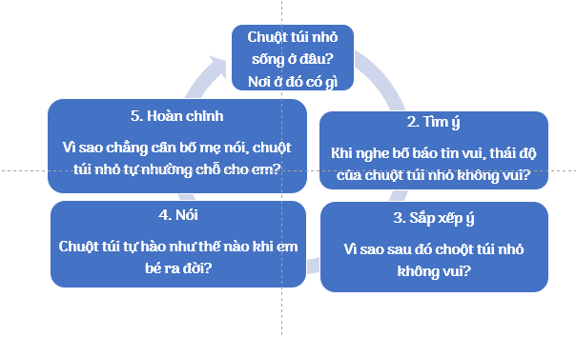  2.2. Học sinh xây dựng câu chuyện của mình theo sơ đồ.  - GV hướng dẫn học sinh ghi ra giấy nháp các nội dung theo 5 bước trên.  - GV mời một số HS kể câu chuyện theo dàn ý.  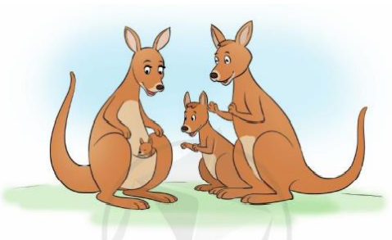  GV giới thiệu tranh minh hoạ vẽ chuột túi bố, chuột túi mẹ, chuột túi anh và chuột túi em. Chuột túi em nằm trong chiếc túi ở trước bụng mẹ.  *GV viết lên bảng một số từ ngữ khó, mời 1 HS đọc, sau đó cả lớp đọc, GV giải  nghĩa: chuột túi, vòi sữa, nhảy lóc cóc.  2.2. Nghe – kể chuyện  – GV cho HS quan sát tranh và nghe kể (GV kế hoặc xem video): giọng kể vui,  thong thả.  – GV kể lần 1, dừng lại, YC cả lớp quan sát tranh, đọc thầm lại các CH gợi ý dưới  tranh. Sau đó kể tiếp lần 2, lần 3. Dưới đây là nội dung câu chuyện:  Chuột túi làm anh  1. Có một chú chuột tủi bé nhỏ sống trong chiếc túi da trước bụng mẹ. Chiếc  tủi giống như một căn phòng nhỏ, có tới bốn vòi sữa mẹ và ấm ơi là ấm.  2. Một hôm, chuột tủi nhỏ nghe bố nói:  - Con sắp có em đấy. Con có thích không?  - Em bé ạ? — Chuột túi nhỏ reo lên. – Nhưng túi của mẹ chỉ đủ cho một mình  con, vậy em bé sẽ ngủ ở đâu hả bố?  – Con đã là anh rồi thì con sẽ nhường chỗ cho em bé, đúng không nào?  Nghe bố nói thế, chuột túi nhỏ chẳng thích tí nào. Như thế là chú sắp phải  rời xa cái nôi êm ấm, bước xuống mặt đất và nhảy lóc cóc, lóc cóc theo bố mẹ.  3. Cuối cùng, cũng đến ngày em bé ra đời. Em nhỏ xíu và vô cùng đáng yêu.  Chuột túi nhỏ vô cùng tự hào vì mình đã có một cậu em trai. Gặp ai, chú cũng hớn  hở khoe: “Tôi có em rồi đấy! Tôi có em rồi đấy!”,  4. Thế rồi, chẳng cần bố mẹ nói câu nào, chú tự nhảy ra khỏi túi, nhường cái  nội êm ấm cho em trai bé bỏng.  Theo sách 365 chuyện kể mỗi ngày  2.3. Trả lời câu hỏi  – GV nêu từng CH cho HS trả lời (nhanh):  a) Chuột túi nhỏ sống ở đâu? Nơi ở đó có gì đặc biệt? (Chú chuột túi nhỏ sống ở  trong một cái túi trước bụng mẹ. Chiếc túi giống như một căn phòng nhỏ, có tới 4  vòi sữa mẹ và ấm ơi là ấm.).  b) Khi nghe bố báo tin vui, thái độ của chuột túi nhỏ thế nào? (Khi nghe chuột  túi bố báo tin sắp có em bé, chuột túi nhỏ rất vui.).  c) Vì sao sau đó chuột túi nhỏ không vui? (Sau đó, chuột túi con không vui vì chú  nghĩ mình sắp phải nhường chỗ nằm ấm áp cho em bé / ... vì chú sắp phải rời xa cái  nôi êm ấm, bước xuống mặt đất và nhảy lóc cóc theo bố mẹ.).  d) Chuột túi nhỏ tự hào như thế nào khi em bé ra đời? (Chuột túi nhỏ vô cùng tự  hào vì mình đã có một cậu em trai nhỏ xíu và vô cùng đáng yêu. Gặp ai, chú cũng  hớn hở khoe: “Tôi có em rồi đấy! Tôi có em rồi đấy!”).  e) Vì sao chẳng cần đợi bố mẹ nói, chuột túi nhỏ tự nhường chỗ cho em? (Chẳng  cần đợi bố mẹ nói, chuột túi nhỏ tự nhường chỗ cho em vì chú rất yêu em.).  ản để chuyền trước lớp  Một vài HS khá, giỏi tiếp nối nhau dựa vào tranh minh hoạ và câu hỏi thi kể  lại mẫu chuyển trên. GV khuyến khích HS kể sinh động, biểu cảm, kết hợp lời kể  với cử chỉ động tác  GÌ. Câu chuyện này khen ai, khen về điều gì? (Câu chuyện khen chú chuột túi  nhỏ yêu em, tự giác nhường chỗ nằm êm ẩm cho em.).  – GV khen ngợi những HS nhớ câu chuyện, kể to rõ, tự tin, sinh động, biểu cảm.  - GV nhận xét tuyên dương. | - HS quan sát 5 bước chuẩn bị và lắng nghe GV hướng dẫn.  - Học sinh ghi ra giấy nháp các nội dung theo 5 bước trên.  – 1 HS đọc YC của BT 1 và các CH gợi ý.  - Cả lớp đọc thầm lại các CH.  - Một số HS kể chuyện Chuột túi làm anh theo dàn ý.  - Mời HS khác nhận xét.
3. Luyện tập.
- Mục tiêu:
+ Biết sử dụng dấu chấm
- Cách tiến hành:
3.1 HĐ 2: Ôn luyện về dấu chấm  -Điền dấu chấm vào đoạn văn (BT 2)  GV nêu YC: HS làm BT 2 trong SGK.  – GV treo bảng phụ (giấy) viết sẵn BT (hoặc sử dụng SGK điện tử).  Chuột tủi có chân sau khoe, bàn chân dài và hẹp. Khi di chuyển chậm,  chủng đi bằng bốn chân. Khi cần tăng tốc, chủng sẽ nhảy vọt bằng hai chân sau.  Chúng có thể nhảy xa tới 9 mét chỉ với một lần bật chân. Chiếc đuôi to giúp chúng  giữ thăng bằng.  Theo sách Thế giới động vật | − 1 HS đọc YC của BT 2, đọc nội dung các câu văn.  - HS làm việc độc lập (tự đọc đề và hoàn thành BT).  -HS nối kết quả làm bài, Chốt lại đáp án đúng:
3. Vận dụng.
- Mục tiêu:
+ Củng cố những kiến thức đã học trong tiết học để học sinh khắc sâu nội dung.
+ Vận dụng kiến thức đã học vào thực tiễn.
+ Tạo không khí vui vẻ, hào hứng, lưu luyến sau khi học sinh bài học.
+ Phát triển năng lực ngôn ngữ.
- Cách tiến hành:
- GV YC HS nêu tác dụng của dấu chấm.  - GV chiếu lên màn hình.  1. Thỏ thường được biết đến một cách trìu mến với tên vật nuôi ở nhà hoặc, đặc biệt khi ám chỉ thỏ con đã thuần hóa trước đây, từ để chỉ thỏ trưởng thành là "coney" hoặc "cony", trong khi "rabbit" để chỉ thỏ con  2. Voi châu Phi có tai lớn và lưng lõm còn voi châu Á có tai nhỏ và lưng lồi hoặc ngang đặc điểm nổi bật của tất cả các loài voi bao gồm cái vòi dài, cặp ngà lớn, vạt tai lớn, bốn chân to và làn da dày nhưng nhạy cảm | - HS đọc và đặc dấu chấm.
IV. Điều chỉnh sau bài dạy:
.......................................................................................................................................
.......................................................................................................................................
.......................................................................................................................................

CHỦ ĐỀ:
Bài 10: ÔN TẬP CUỐI HỌC KÌ I ( tiết 6)
I. YÊU CẦU CẦN ĐẠT:
1. Năng lực đặc thù:
- Đọc trôi chảy các bài tập đọc, HS hiểu bài đọc, trả lời được các CH.
– Đọc hiểu nội dung văn bản Ông Mạc Đĩnh Chi.
– Ôn luyện về dấu hai chấm. HS xác định được tác dụng của dấu hai chấm trong
mỗi câu.
- Phát triển năng lực văn học: Đọc và hiểu nội dung văn bản.
2. Năng lực chung.
- Năng lực tự chủ, tự học: Đọc trôi chảy, diễn cảm.
- Năng lực giao tiếp và hợp tác: Lắng nghe, trao đổi với bạn về nội dung làm việc trong nhóm.
3. Phẩm chất.
- Phẩm chất chăm chỉ: Chăm chỉ lắng nghe, tự đọc.
- Phẩm chất trách nhiệm: Giữ trật tự, học tập nghiêm túc.
II. ĐỒ DÙNG DẠY HỌC
- Kế hoạch bài dạy, bài giảng Power point.
- SGK và các thiết bị, học liệu phụ vụ cho tiết dạy.

III. HOẠT ĐỘNG DẠY HỌC
Hoạt động của giáo viên | Hoạt động của học sinh
1. Khởi động.
- Mục tiêu:
+ Tạo không khí vui vẻ, khấn khởi trước giờ học.
+ Đánh giá kết quả học tập ở bài học trước.
- Cách tiến hành:
- GV cho HS xem hình  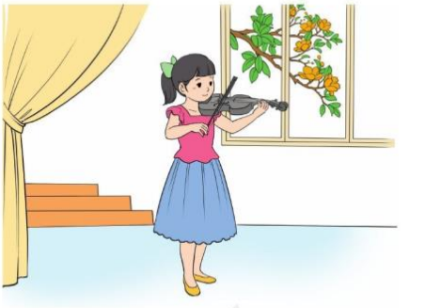  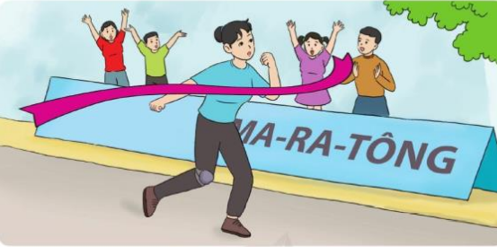  - GV dẫn dắt vào bài mới | - HS quan sát hình nêu tựa bài rồi đọc.
2. Khám phá.
- Mục tiêu:
+ Đánh giá kĩ năng đọc thành tiếng, HTL của HS.
+ Phát triển năng lực ngôn ngữ.
- Cách tiến hành:
2.1. Kiểm tra đọc  - Đánh giá kĩ năng đọc thành tiếng, học thuộc lòng của khoảng 20% số HS trong lớp.  2.2. Đọc bài Mạc Đĩnh Chi  HĐ: Đánh giả kĩ năng đọc hiểu và kiến thức tiếng Việt.  GV nêu YC của BT: HS đọc thầm truyện Ông Mạc Đĩnh Chi, đánh dấu ý vào  ở trống trước câu trả lời dùng, sau đó làm các BT khác. Nhắc HS; Lúc đầu tạm dũng  bút chì để đánh dấu. Làm bài xong, kiểm tra, rà soát lại kết quả mới đánh dấu chính  thúc bằng bút mực,  Ở những nơi khó khăn, không có điều kiện phô tô đề, HS chỉ cần ghi vào giấy  kiểm tra số TT câu hỏi và ô trống mình chọn. VD, trả lời câu hỏi TNKQ trong bài  kiểm tra thử: Câu a; ô 1, Câu bị ô 3, Câu cô 1...  HS tự làm bài. Cuối tiết học, GV chiếu lên bảng bài làm của 1 – 2 HS để nhận  xét, Đáp án:  CH 1: Ghép ỷ ở bên A phù hợp với mỗi đoạn ở bên B:  A  a) Mạc Đĩnh Chi chăm học, thành tài.  b) Mạc Đĩnh Chi đi sứ.  c) Hoàn cảnh gia đình Mạc Đĩnh Chi thuở nhỏ.  Đáp án: a − 2; b−3; c−1  1) Đọan 1  2) Đọan 2  3) Đọan 3  CH 2: Đánh dấu v vào ô trống trước câu trả lời đúng:  a) Câu chuyện Mạc Đỉnh Chi đi sứ nói lên điều gì về ông?  Sự cần cù của Mạc Đĩnh Chi.  Tài năng của Mạc Đĩnh Chi.  Sự ham học của Mạc Đĩnh Chi  b) Vì sao vua quan nhà Nguyên gây cho sứ bộ nước ta rất nhiều khó khăn?  Vì họ chưa quên chuyện ba lần bị quân dân ta đánh bại.  Vị họ muốn thử thách trí thông minh của Mạc Đĩnh Chỉ.  Vì họ muốn tặng Mạc Đĩnh Chi danh hiệu “Lưỡng quốc Trung nguyên".  c) Chi tiết nào thể hiện sự nể phục của vua quan nhà Nguyên đối với Mạc Đình Chữ  Sứ bộ đã vượt qua mọi thử thách.  Vua nhà Nguyên tặng ông một bài thơ.  Vua nhà Nguyên tặng ông danh hiệu “Lưỡng quốc Trung nguyên”  CH 3: Đặt câu bày tỏ cảm xúc của em:  a) Về hoàn cảnh khó khăn của ông Mạc Đĩnh Chi thuở nhỏ. VD:  + Mạc Đĩnh Chi thật là vất vả!  + Thương ông Mạc Đĩnh Chi quá!  b) Về đức tính chăm chỉ của ông Mạc Đĩnh Chi. VD:  + Mạc Đĩnh Chi thật là chăm chỉ!  + Mạc Đĩnh Chi chăm chỉ quá!  c) Về tài năng của ông Mạc Đĩnh Chi. VD:  + Ông Mạc Đĩnh Chi thật thông minh!  + Ông Mạc Đĩnh Chi tài giỏi quá! | - HS lần lượt đọc.  - HS làm việc độc lập.  - HS làm việc độc lập.  - HS làm việc độc lập.
3. Luyện tập.
- Mục tiêu:
+ Biết sử dụng dấu hai chấm
- Cách tiến hành:
3.1 HĐ 3: Ôn luyện về dấu hai chấm  – GV hướng dẫn HS cách thực hiện BT (đánh dấu Ý vào mỗi ô trống để xác định  tác dụng của dấu hai chấm).  - GV treo bảng phụ (giấy) viết sẵn BT (hoặc sử dụng SGK điện tử).  – Đáp án:  + Câu a: Dấu hai chấm báo hiệu bộ phận liệt kê.  + Câu b: Dấu hai chấm báo hiệu bộ phận giải thích.  + Câu c: Dấu hai chấm báo hiệu bộ phận liệt kê. | − 1 HS đọc YC của BT 3, đọc nội dung các câu văn.  - HS làm việc độc lập (tự đọc đề và hoàn thành BT).
3. Vận dụng.
- Mục tiêu:
+ Củng cố những kiến thức đã học trong tiết học để học sinh khắc sâu nội dung.
+ Vận dụng kiến thức đã học vào thực tiễn.
+ Tạo không khí vui vẻ, hào hứng, lưu luyến sau khi học sinh bài học.
+ Phát triển năng lực ngôn ngữ.
- Cách tiến hành:
CH 3: Đặt câu bày tỏ cảm xúc của em:  a) Về hoàn cảnh khó khăn của ông Mạc Đĩnh Chi thuở nhỏ. VD:  + Mạc Đĩnh Chi thật là vất vả!  + Thương ông Mạc Đĩnh Chi quá!  b) Về đức tính chăm chỉ của ông Mạc Đĩnh Chi. VD:  + Mạc Đĩnh Chi thật là chăm chỉ!  + Mạc Đĩnh Chi chăm chỉ quá!  c) Về tài năng của ông Mạc Đĩnh Chi. VD:  + Ông Mạc Đĩnh Chi thật thông minh!  + Ông Mạc Đĩnh Chi tài giỏi quá! | - HS đọc và nói nhanh  - HS cùng trao đổi trong nhóm 2
IV. Điều chỉnh sau bài dạy:
.......................................................................................................................................
.......................................................................................................................................
CHỦ ĐỀ:
Bài 10: ÔN TẬP CUỐI HỌC KÌ I ( tiết 7)
I. YÊU CẦU CẦN ĐẠT:
1. Năng lực đặc thù:
- Viết được đoạn văn: kể lại một lần làm việc nhà được bố mẹ khen, tả một đồ dùng một đồ dùng hoc tập hoặc một đồ vật khác( con heo đất, con gấu bông,cái diều, cho em biết em yêu thích nhân vật nào trong một câu chuyện em đã đọc và vì sao em yêu thích nhân vật đó).... Đoạn văn mắc ít lỗi chính tả, ngữ pháp.
- Biết sử dụng dấu câu phù hợp.
- Phát triển năng lực văn học: Biết kể lại một sự việc đã từng chứng kiến, tham gia, bày tỏ được cảm xúc của mình khi chứng kiến, tham gia sự việc đó.
2. Năng lực chung.
- Năng lực tự chủ, tự học: lắng nghe, luyện tập viết đúng, đẹp và hoàn thành.
- Năng lực giải quyết vấn đề và sáng tạo: tham gia trò chơi, vận dụng.
- Năng lực giao tiếp và hợp tác: Biết nhận xét, trao đổi về cách viết chính tả của bạn.
3. Phẩm chất.
- Phẩm chất chăm chỉ: Chăm chỉ luyện viết, rèn tính cẩn thận, óc thẩm mỹ khi viết chữ.
- Phẩm chất trách nhiệm: Giữ trật tự, học tập nghiêm túc.
II. ĐỒ DÙNG DẠY HỌC.
- Kế hoạch bài dạy, bài giảng Power point.
- SGK và các thiết bị, học liệu phụ vụ cho tiết dạy.

III. HOẠT ĐỘNG DẠY HỌC.
Hoạt động của giáo viên | Hoạt động của học sinh
1. Khởi động:
- Mục tiêu: + Tạo không khí vui vẻ, khấn khởi trước giờ học.
+ Kiểm tra kiến thức đã học của học sinh ở bài trước.
- Cách tiến hành:
- GV tổ chức nghe hát : Đồ dùng học tập https://www.youtube.com/watch?v=Cy7hS1f8bQE  - GV cùng trao đổi về nội dung bài hát  - GV nhận xét, tuyên dương.  - GV dẫn dắt vào bài mới | - HS lắng nghe bài hát.  - HS lắng nghe.
2. Khám phá.
- Mục tiêu:
+ Biết trình bày được đoạn văn kể về việc chuẩn bị đi khai giảng của mình để trao đổi với bạn trong nhóm và trước lớp.
- Cách tiến hành:
Hoạt động 1: Chuẩn bị viết bài.  Viết một đoạn văn tả một đồ dùng một đồ dùng hoc tập hoặc một đồ vật khác( con heo đất, con gấu bông,cái diều).  - GV mời HS đọc yêu cầu bài.  - GV yêu cầu HS quan sát, đọc gợi ý và ghi nhớ các bước viết một bài văn theo quy tắc bàn tay.  - GV mời cả lớp thảo luận nhóm 2 theo bước 1, 2 trong quy tắc.  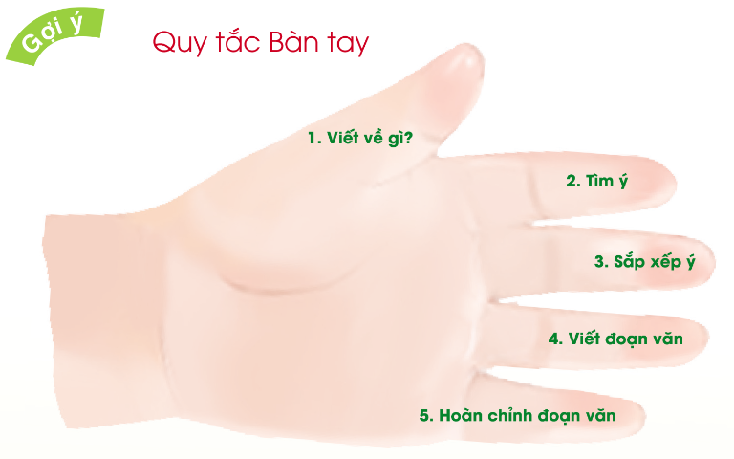  - GV mời các nhóm trình bày.  - GV mời các nhóm khác nhận xét, trao đổi.  - GV nhận xét, bổ sung. | - 1-2 HS đọc yêu cầu bài.  - HS quan sát, đọc gợi ý quy tắc bàn tay.  - HS thảo luận nhóm 2.  - Đại diện các nhóm trình bày.  - Các nhóm khác nhận xét, trao đổi thêm
3. Luyện tập.
- Mục tiêu:
+ Viết được đoạn văn tả một đồ dùng một đồ dùng hoc tập hoặc một đồ vật khác( con heo đất, con gấu bông,cái diều,. Đoạn văn mắc ít lỗi chính tả, ngữ pháp.
+ Biết sử dụng dấu câu phù hợp.
- Cách tiến hành:
3.1. Viết đoạn tả một đồ dùng một đồ dùng hoc tập hoặc một đồ vật khác( con heo đất, con gấu bông,cái diều.  - GV mời HS viết vào vở ôli.  - GV theo dõi, giúp đỡ các em viết bài.  3.2. Giới thiệu đoạn văn.  - GV mời một số HS đọc kết quả bài làm của mình trước lớp.  - GV mời HS nhận xét  - GV nhận xét, tuyên dương.  - GV thu một số bài chấm và nhận xét cung cả lớp. | - HS viết bài vào vở ôli.  - 1-3 HS đọc bài viết của mình trước lớp  - các HS khác nhận xét  - HS nộp vở để GV chấm bài.
4. Vận dụng.
- Mục tiêu:
+ Củng cố những kiến thức đã học trong tiết học để học sinh khắc sâu nội dung.
+ Vận dụng kiến thức đã học vào thực tiễn.
+ Tạo không khí vui vẻ, hào hứng, lưu luyến sau khi học sinh bài học.
+ Phát triển năng lực ngôn ngữ.
- Cách tiến hành:
- GV mở bài hát “Đồ dùng bé yêu”. https://youtu.be/uhlSlA_APms  + Cho HS lắng nghe bài hát.  + Cùng trao đổi nội dung bài hát với HS.  - Nhận xét, tuyên dương  - Nhận xét tiết học, dặn dò bài về nhà. | - HS lắng nghe bài hát.  - Cùng trao đổi với GV về nhận xét của mình về nội dung bài hát.  - Lắng nghe, rút kinh nghiệm.
IV. Điều chỉnh sau bài dạy:
.......................................................................................................................................
.......................................................................................................................................
.......................................................................................................................................
.......................................................................................................................................

